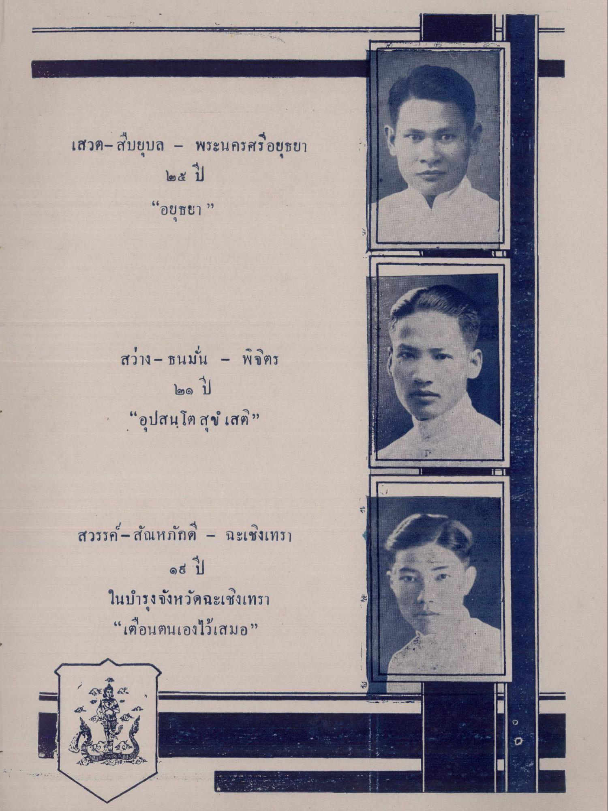
เสวต- สืบยุบล – พระนครศรีอยุธยา
๒๕ ปี “อยุธยา ”
สว่าง - ธนมั่น - พิจิตร
๒๑ ปี - “อุปสนโต สุข์ เสติ”
สวรรค์ - สัณหภักดี - ฉะเชิงเทรา
ในบํารุงจังหวัดฉะเชิงเทรา “เตือนตนเองไว้เสมอ”

